Информация к проекту решения по заявлению:
1.15. Федосеев О.М.
Земельный участок:
кадастровый номер 54:35:052630:8;
местоположение: Кировский район, ул. Бугринская, дом 50 в;
площадь 631 кв.м.; (планшет 1793).
Зонирование: Зона застройки жилыми домами смешанной этажности (Ж-1), Подзона застройки жилыми домами смешанной этажности различной плотности застройки (Ж-1.1)
Заявленные требования: в части уменьшения минимального отступа от границ земельного участка, с 3 м до 2,8 м с западной и с северной сторон (со стороны земельного участка с кадастровым номером 54:35:052630:41 (в габаритах объекта капитального строительства.
Обоснование согласно заявлению: в связи с тем, что конфигурация земельного участка является неблагоприятной для застройки
Планируется: для оформления права собственности

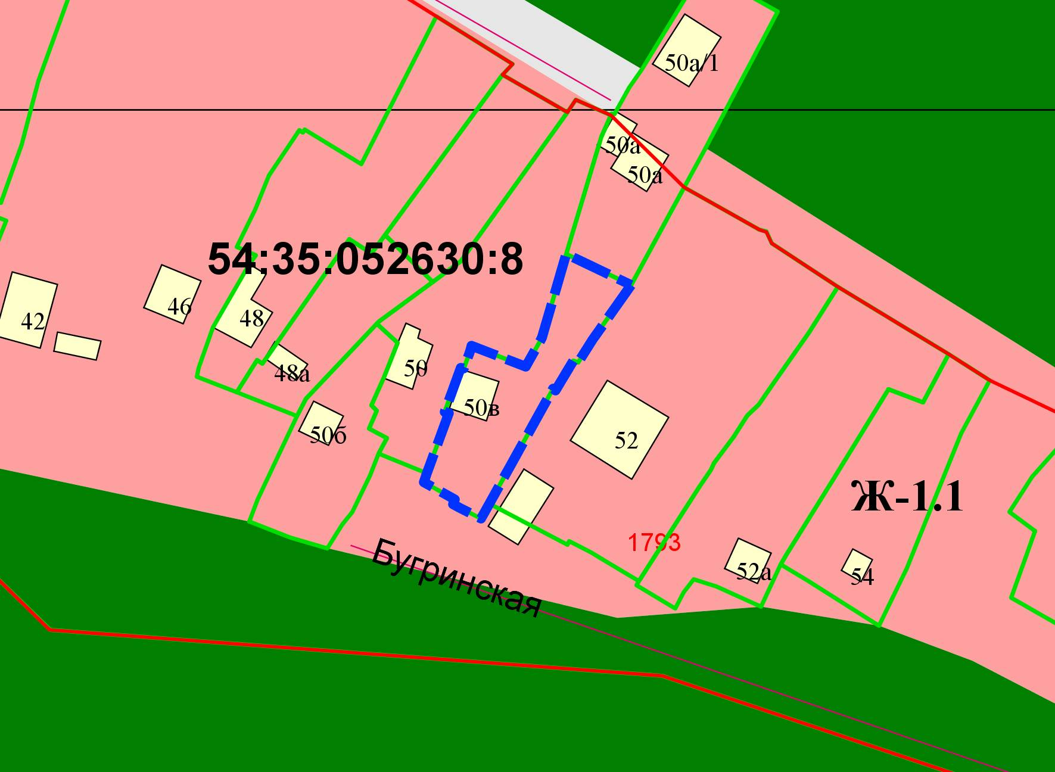
2,8 м
:41

